Hrátky se zvířátky
Milé děti, tentokrát se podíváme na lišku. Je to bystré a zajímavé zvířátko, které určitě znáte z pohádek.
Snad se Vám úkoly budou líbit.
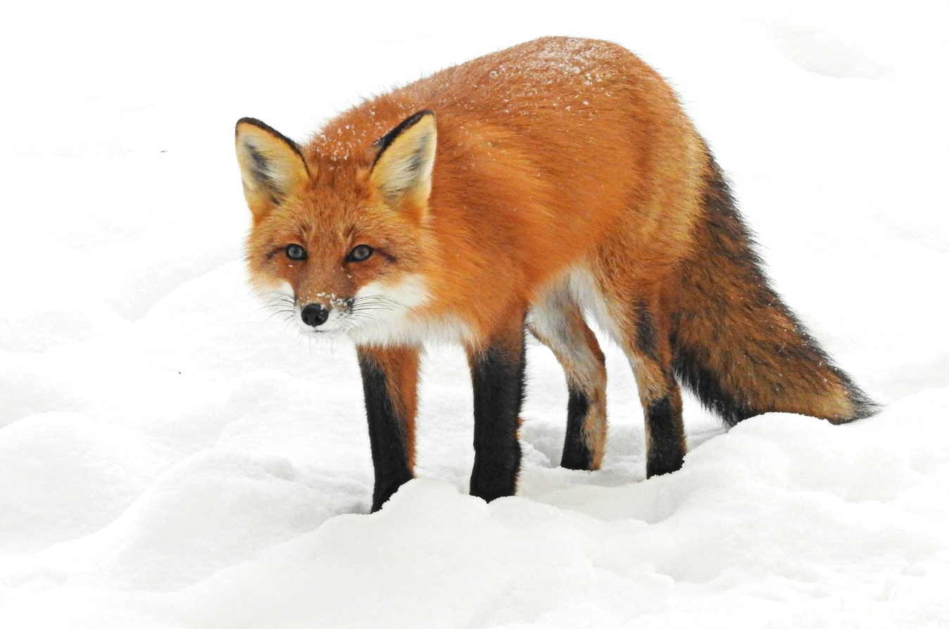
Stáňa a Lucka

Liška obecná je psovitá šelma
(to znamená, že jí maso – loví jiné, drobné živočichy).
Má dlouhý huňatý ocas, kterému se říká oháňka.
Liška je savec – narodí se jí živá mláďata, která sají mateřské mléko.
Liška mívá rezavou nebo hnědou barvu, místy smíchanou s bílou a černou barvou.
O lišce se říká, že je velmi chytrá a lstivá. V pohádce tedy vyzraje i nad mnohem silnějšími protivníky.
Ještě existuje třeba liška polární a fenek (pouštní liška), podívejte se na jejich obrázky.

Polární liška
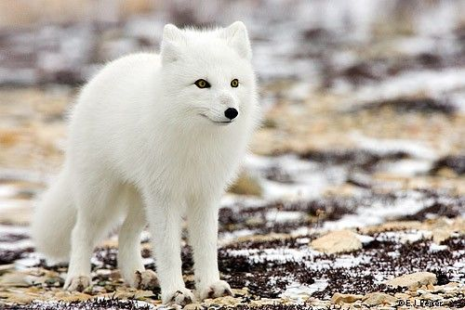

Pouštní liška
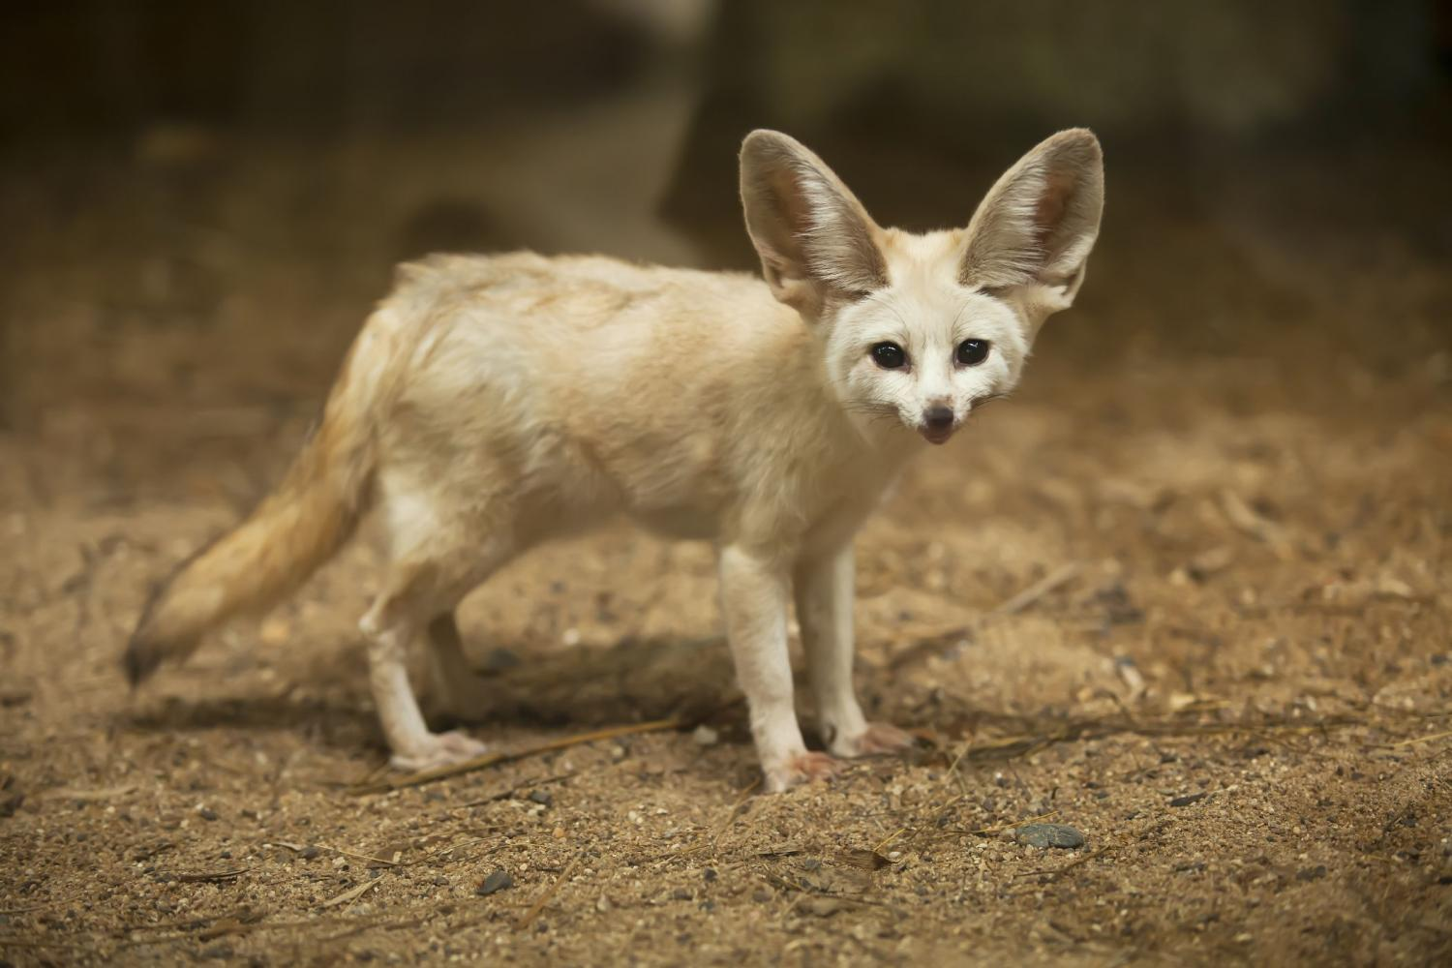

- Minulé zvířátko byla vrána, poproste tedy rodiče, jestli by Vám přečetly pohádku (bajku) o lišce a vráně:

Hladová liška se potulovala po kraji, ale nikde nic nemohla najít k snědku.“ Kdybych tak někde sehnala kousek sýra“, řekla si liška. V tu chvíli se nad ní objevila vrána a kroužila s pěkným kouskem sýra, který právě ukradla z okna v nedalekém domě. Posadila se na větev a na lahodném kousku sýra si začala pochutnávat.
Hladová liška jí záviděla a přemýšlela, jak se dostat za ní na větev k lahodnému soustu, aby také ochutnala a svůj hlad zahnala. Mazaná liška si však uměla poradit a snažila se vráně lichotit hezkými slůvky. „Vráno ty jsi nejkrásnější pták ze všech a tvé peří se úžasně leskne a je hebké jako hedvábí. Tvůj postoj je vskutku královský. Jen je škoda, že máš tak ošklivý hlas!“ Vráně se lichotky až příliš zamlouvaly, ale myslela si, že zpívat umí.
„Já a ošklivý hlas?“ Urazila se vrána. „Hned uslyšíš, jak krásně umím zpívat.“ Aby chytré lišce dokázala, jak dobrá je zpěvačka, otevřela doširoka zobák a zakrákala. Stalo se přesně to, co si liška přála, kus sýru popadla a utíkala s ním do své nory. Podvedená vrána se tak naučila, že nemá poslouchat laciné lichotky.

- Zkuste si vyrobit „liščí“ záložku do knížky:

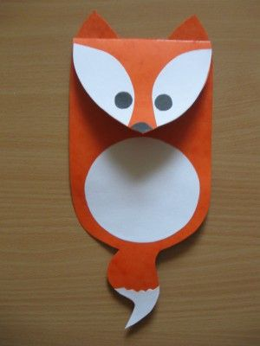

- Z ruličky od toaletního papíru si kromě jezevce a sovičky
(z minulých úkolů) můžete vyrobit také lišku:
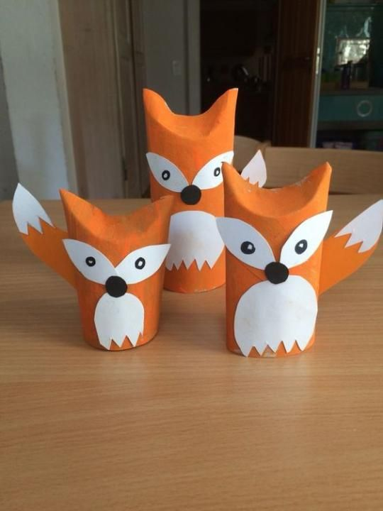

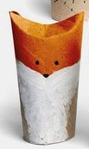
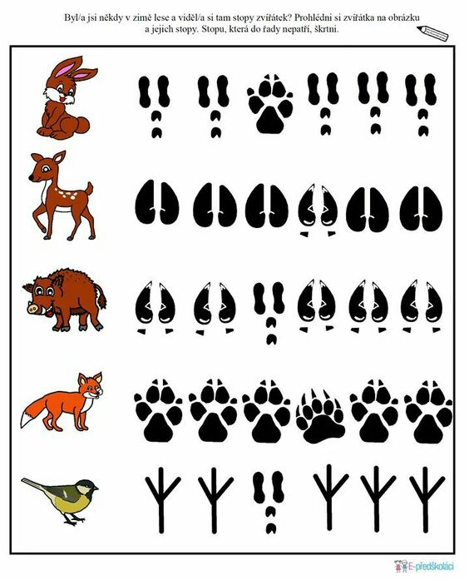
- Najděte v řadě stopu, která do ní nepatří:

- Starší děti se mohou naučit lišku i nakreslit:

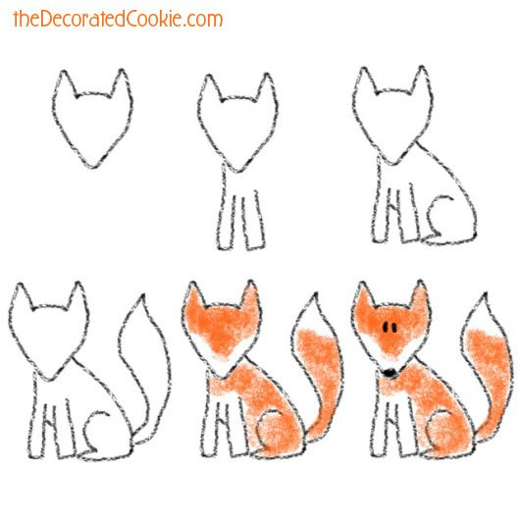
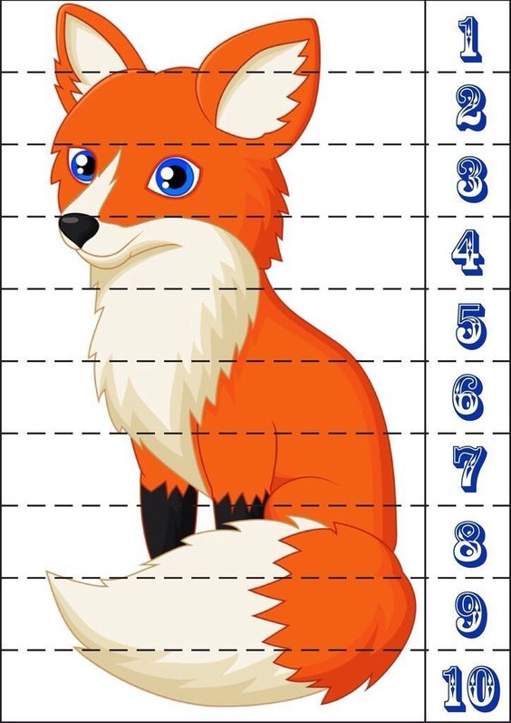
- Starší děti si mohou lišku rozstříhat samy, mladší poprosí rodiče a poté si jí zkusíte složit:
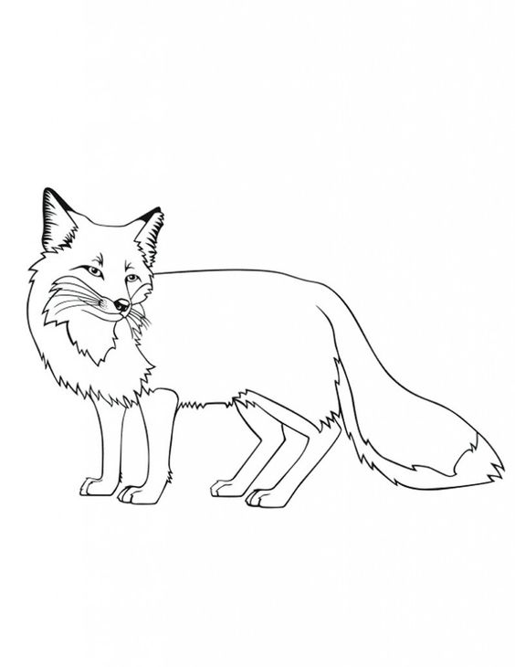
- Nakonec si můžete lišku i vybarvit:

